MODELING

업무파악 -> 개념적 데이터 모델링 -> 논리적 데이터 모델링 -> 물리적 데이터 모델링

개념적 모델링

ERD (entity relational diagram)

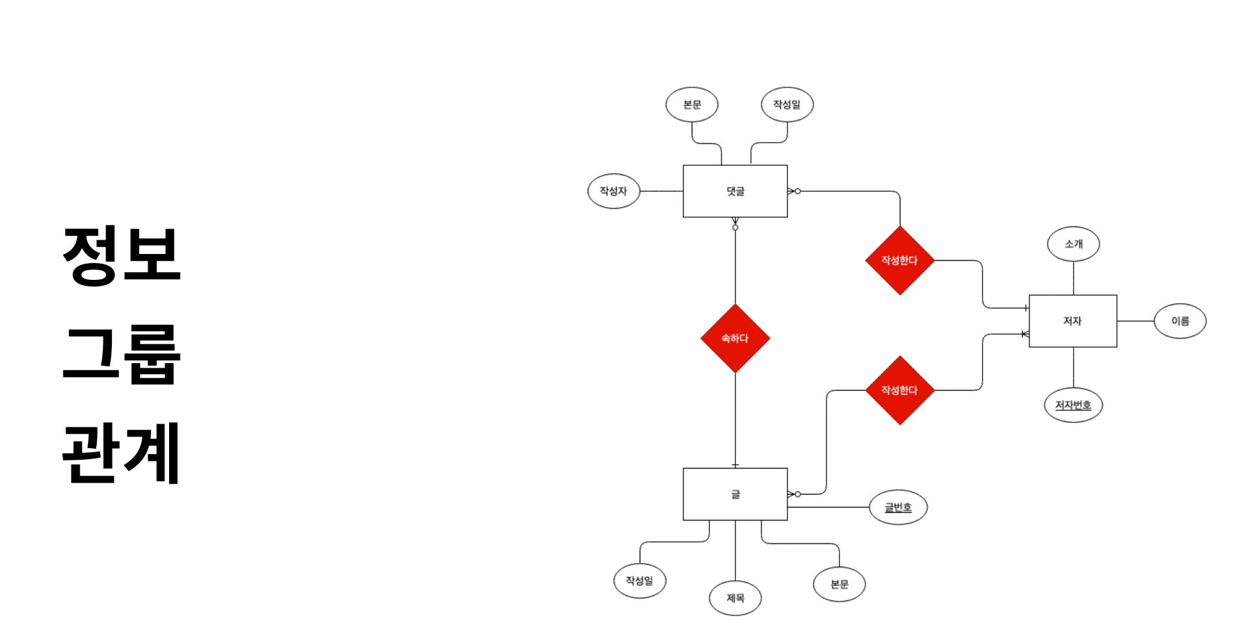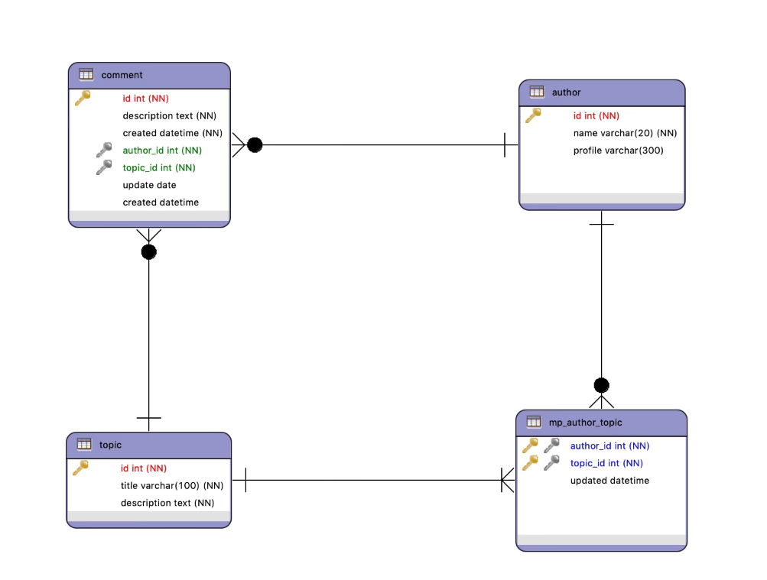

Entity ->table

Attribute -> column

Relation -> pk,fk

Tuple -> row

1. 기획서에서 entity를 찾아내야 함

2. entity의 attribute를 찾아 연결

3. 식별자(identifier) 지정

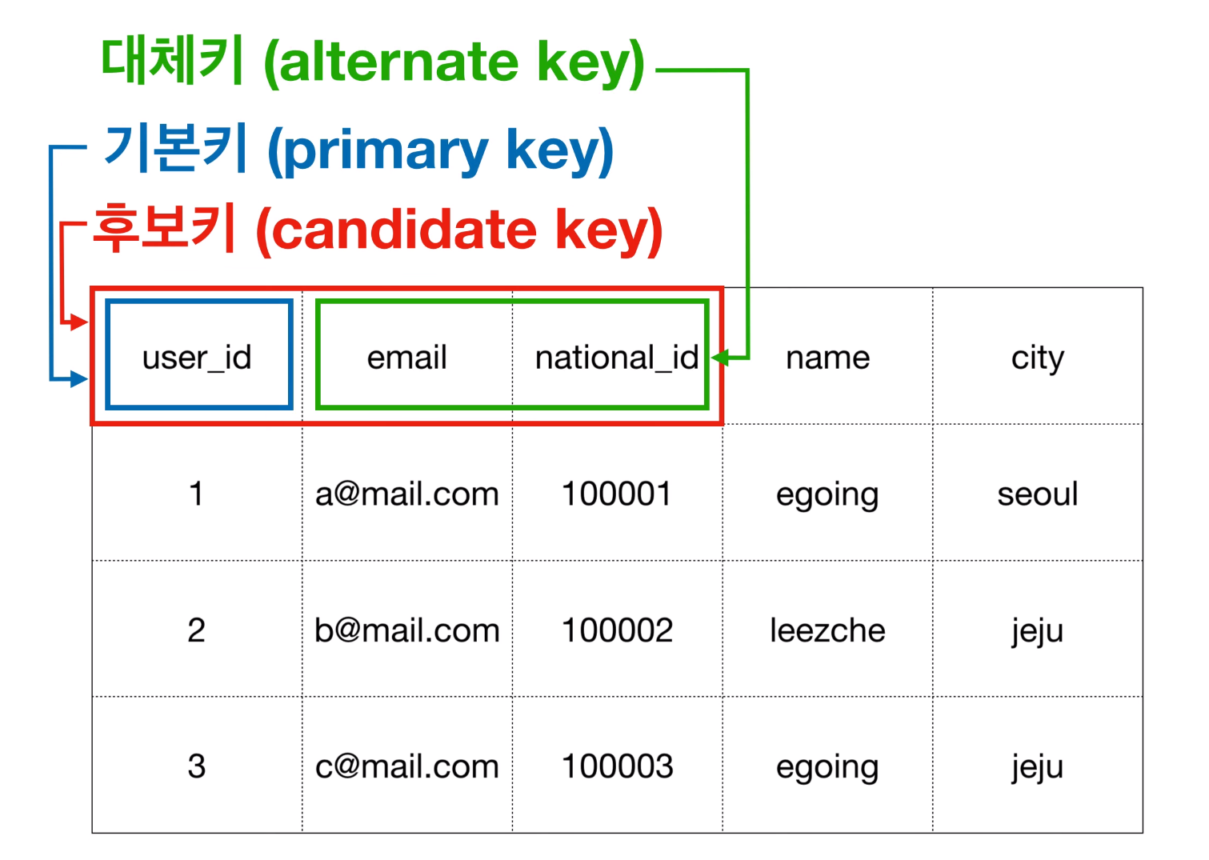

중복키

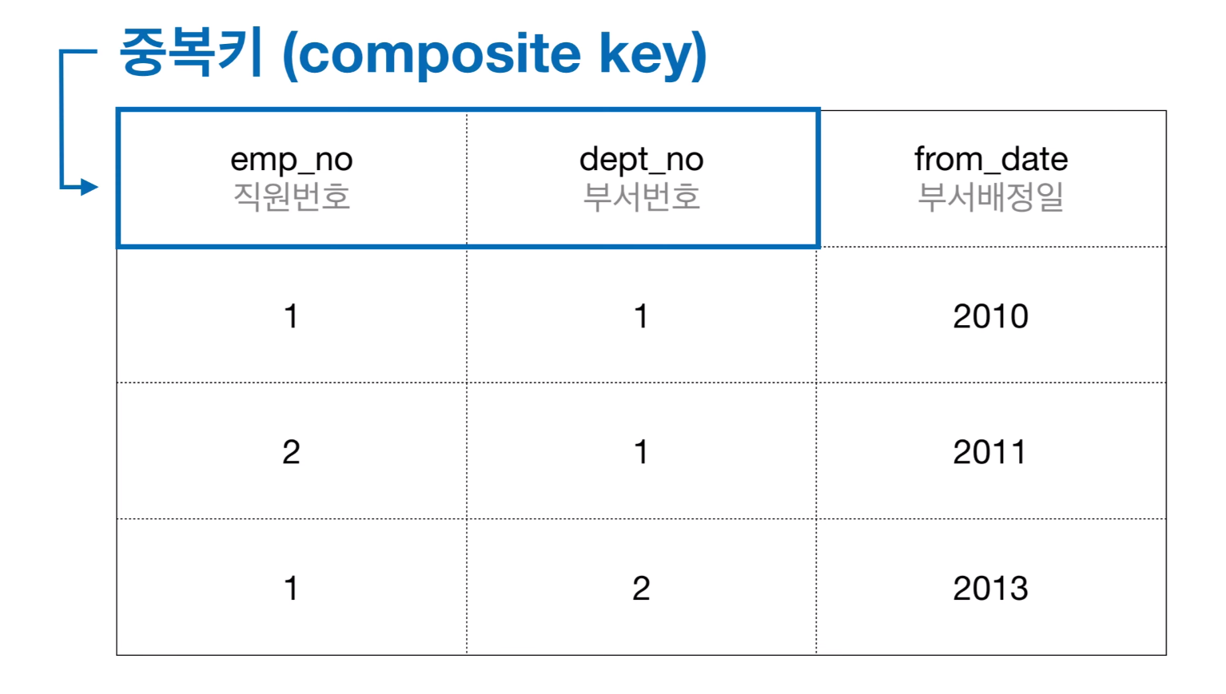

직원번호와 부서번호를 둘다 사용하여 식별해야 함

Cardinality and Optionality

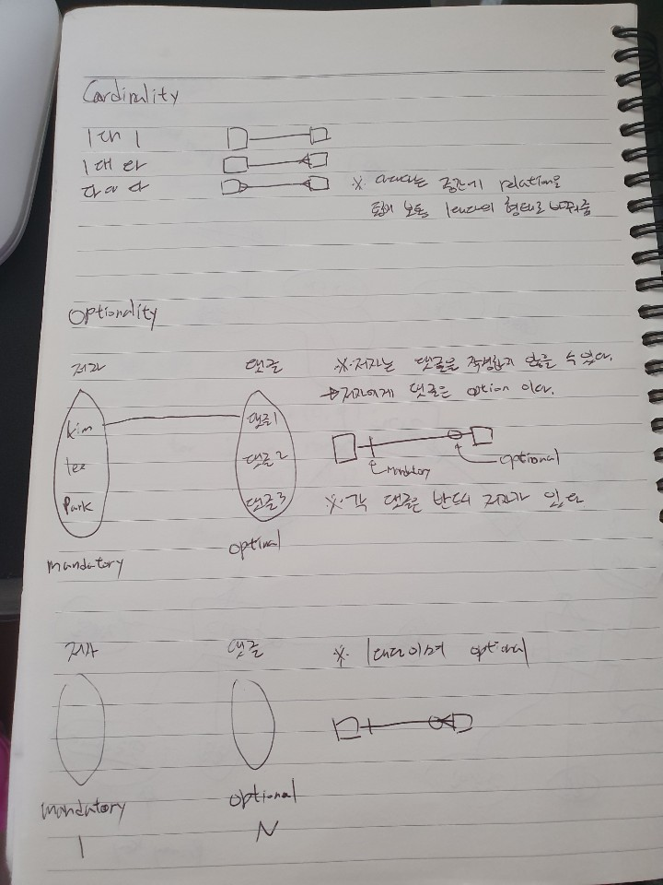

ERD 완성본

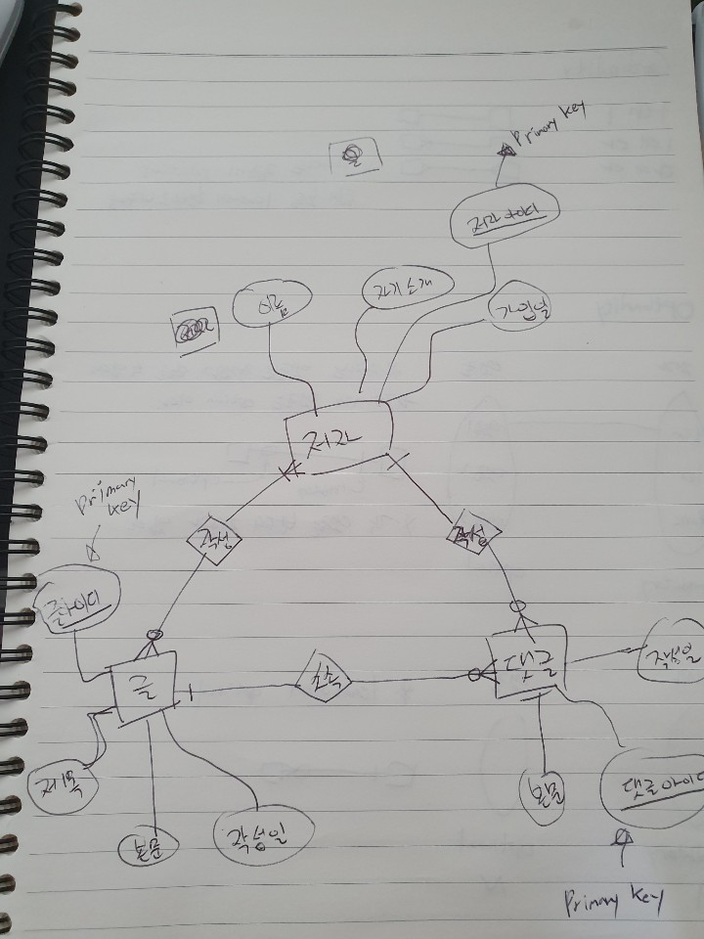

논리적 데이터 모델링

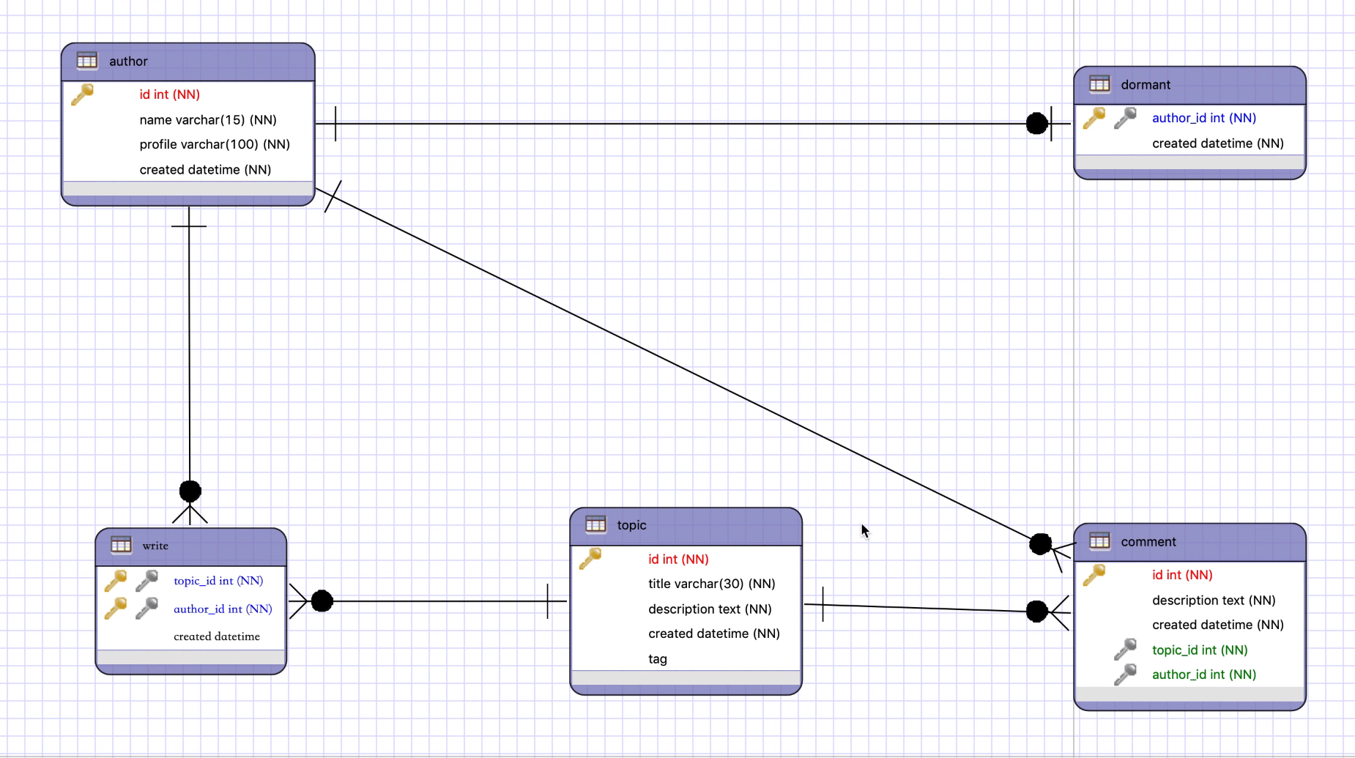

정규화

제 1정규형 (atomic normalize) : 데이터가 원자적이어야 한다

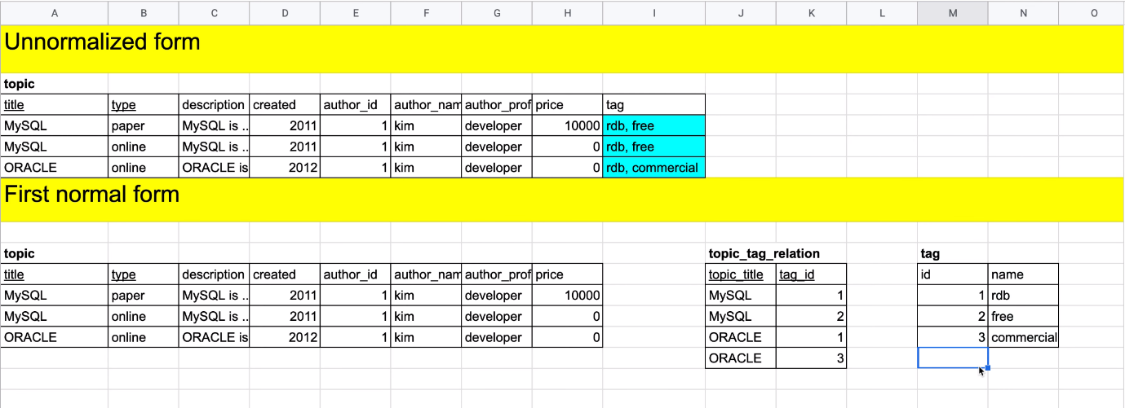

제 2 정규형 (no partial dependencies) : 부분 종속성이 없어야 됨 (중복키인 것이 없어야 한다)

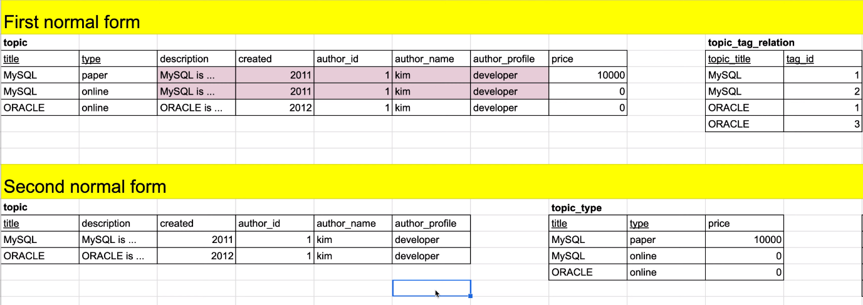

제 3 정규형 (no transitive dependencies) : 이행적 종속성이 없어야함(author_id는 title에 종속되고 author_name과 author_profile은 author_id에 종속됨. 중복적인 종속이 일어남.)

Author_id가 없더라도 뒤의 두개의 열이 내부적으로 자신의 식별자를 가지고 있을 것이 암시되면 눈에 보이지 않더라도 이행적 종속자를 가지고 있을 깃어다.

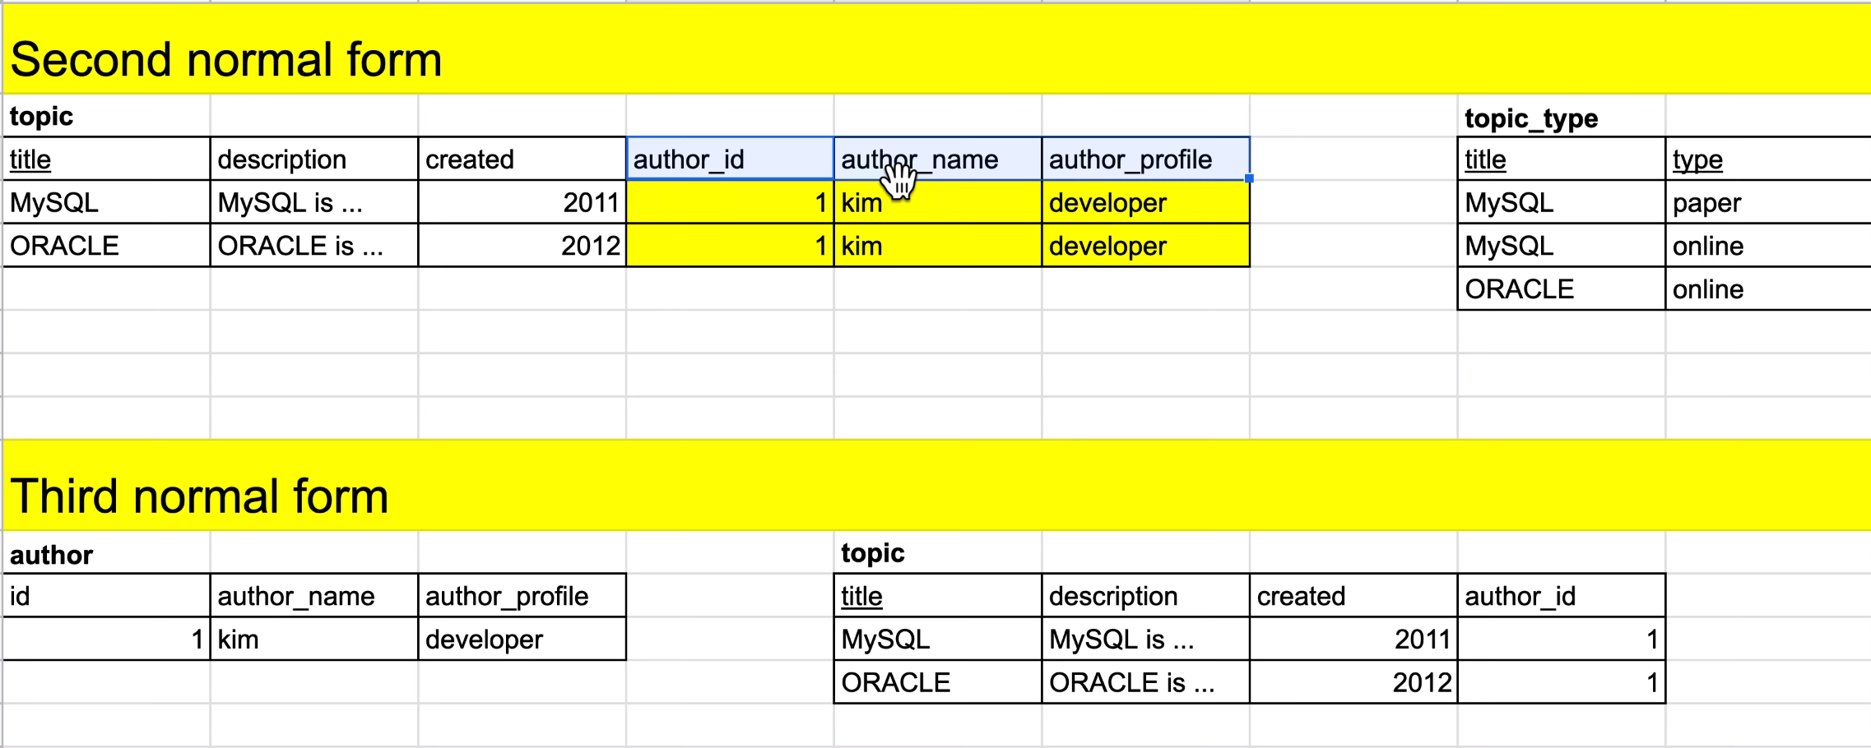

물리적 데이터 모델링

반(역)정규화 denormalization